**Nama: Muhammad Rifky Reza**

**NIM: 20/456160/TK/50290**

**SIGWEB A – 2023**

**MEMBUAT RANGKUMAN MATERI YANG DIPELAJARI DI SIGWEB**

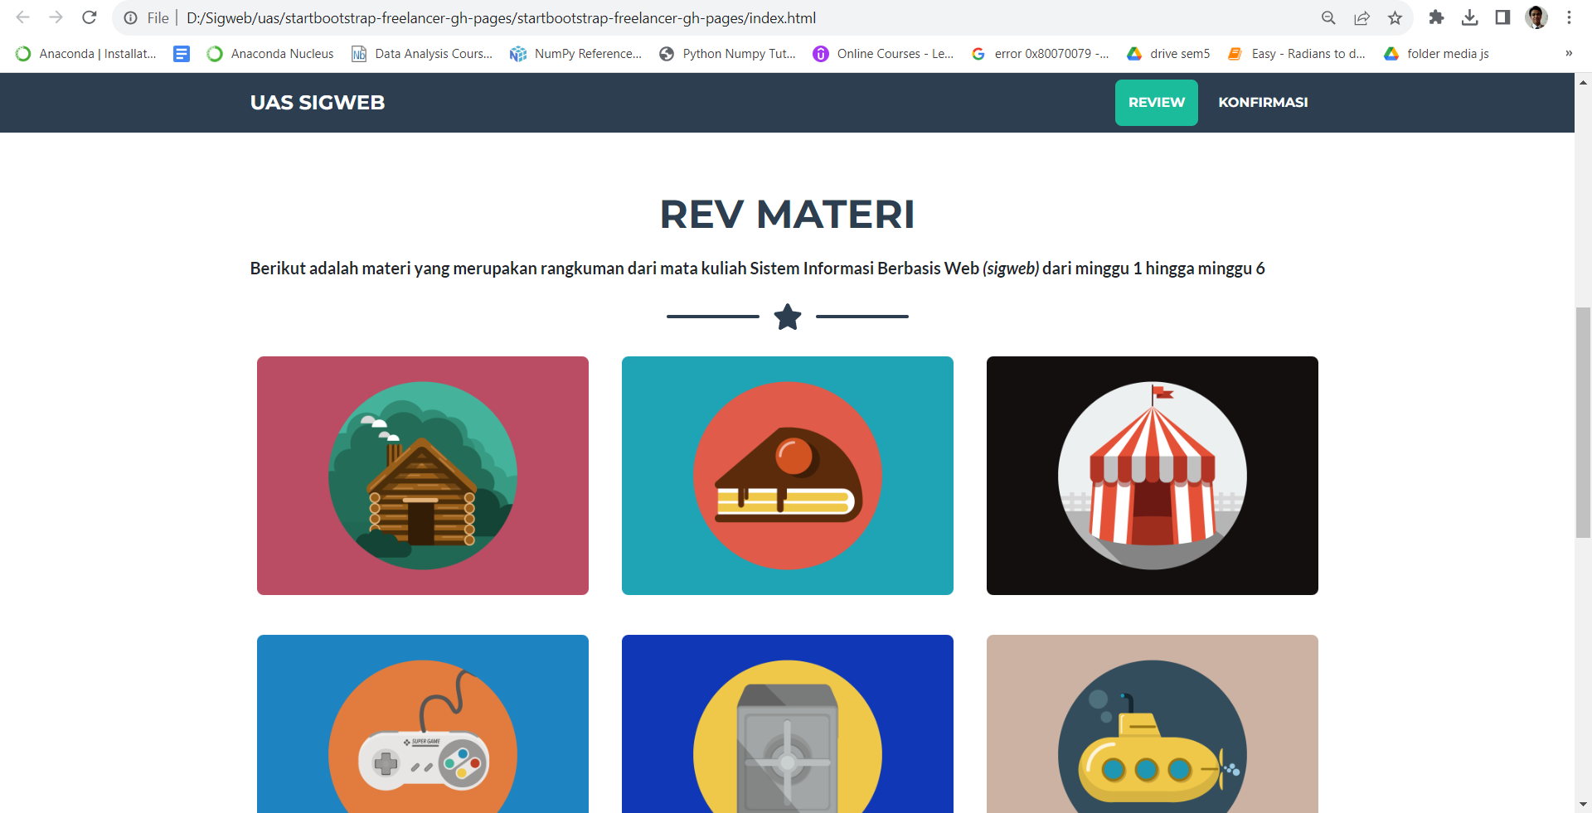

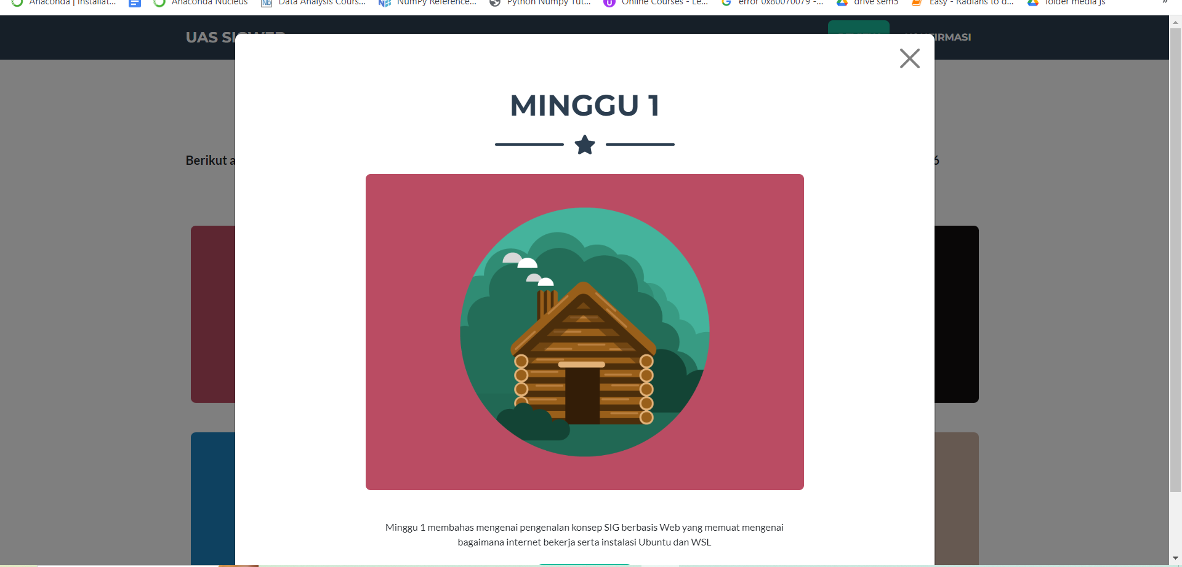 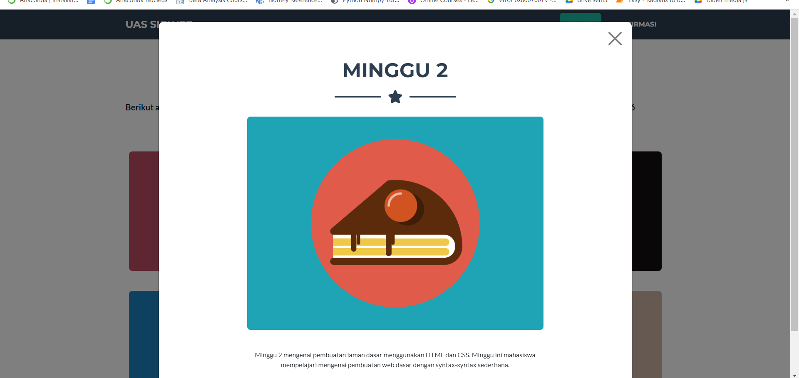 **dst..**

1. **Dibuat menggunakan Bootstrap**

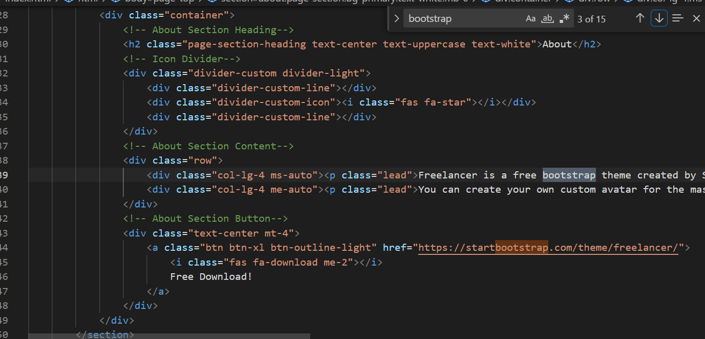

*Digunakan template bootstrap dalam pengerjaan ini*

1. **Lebih dari dua heading berbeda**







1. **Terdapat link ke laman Geodesi**

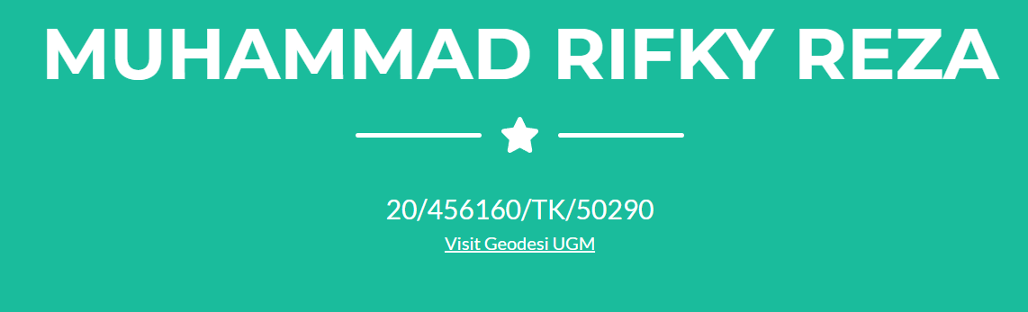

Link laman geodesi disajikan sebagai berikut

1. **Terdapat miring dan tebal**



*Kalimat tersebut ditulis dalam tebal dan kata (sigweb) dalam miring*

1. **Lebih dari dua warna**







*Ada 3 warna dalam website ini*

1. **Tabel berisi nama dan NIM**

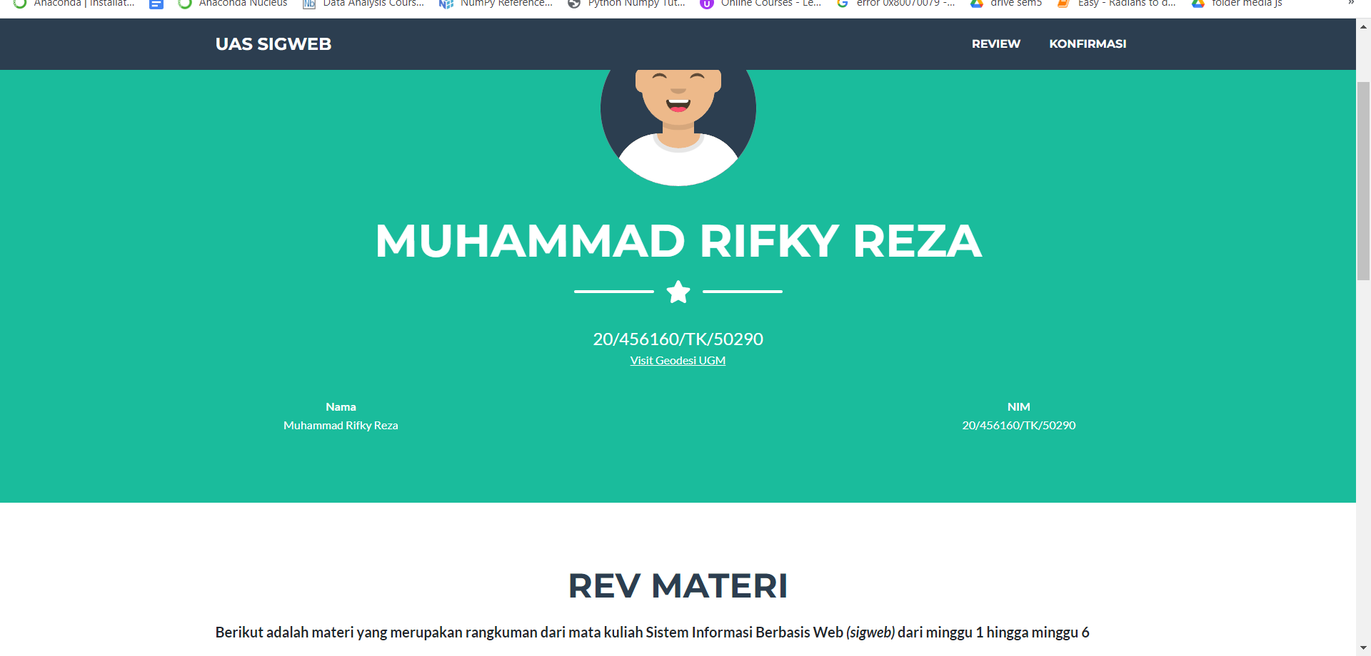

1. **Formulir selesai**

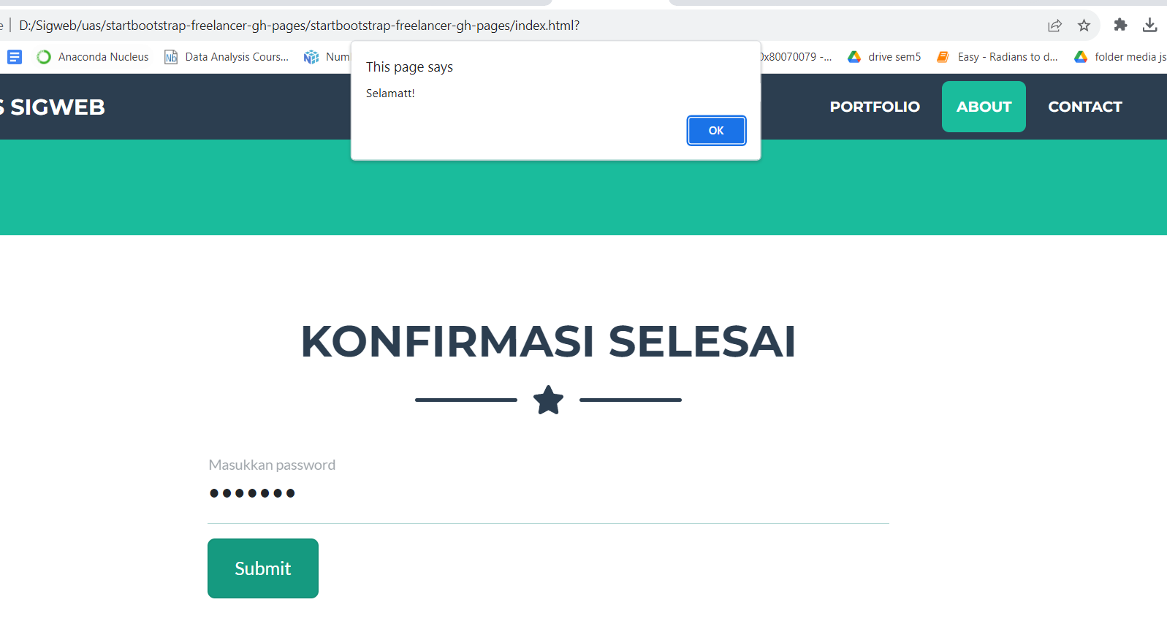

*Tampilan jika benar*

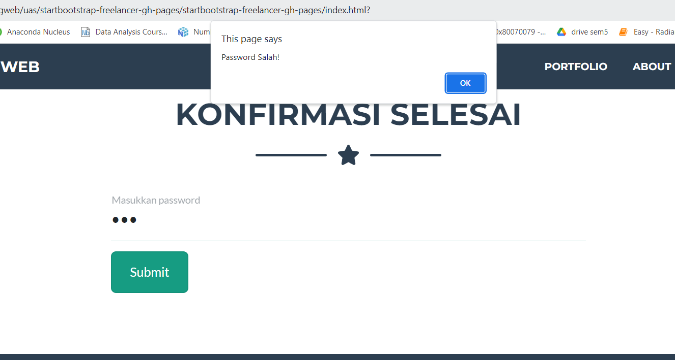

*Tampilan jika salah*

1. **Peta 5 tempat favorit di UGM**

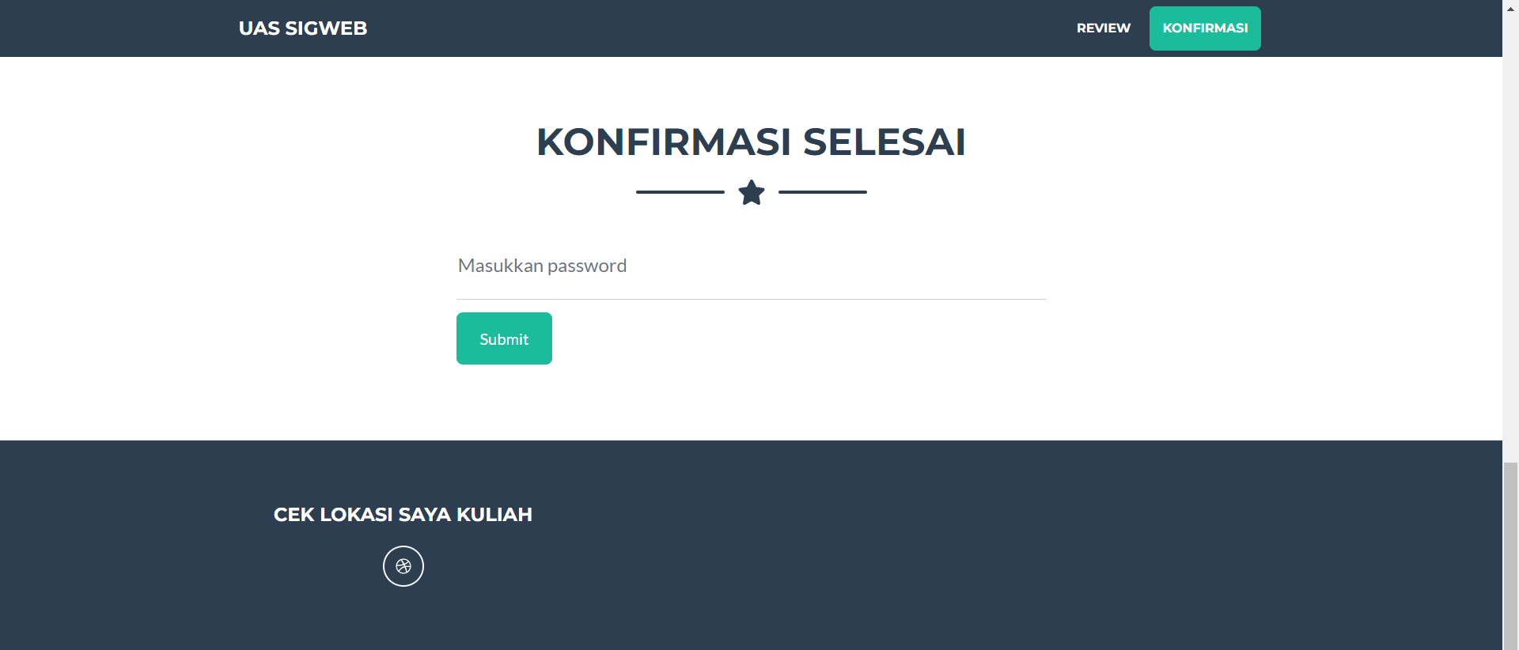

Link Peta

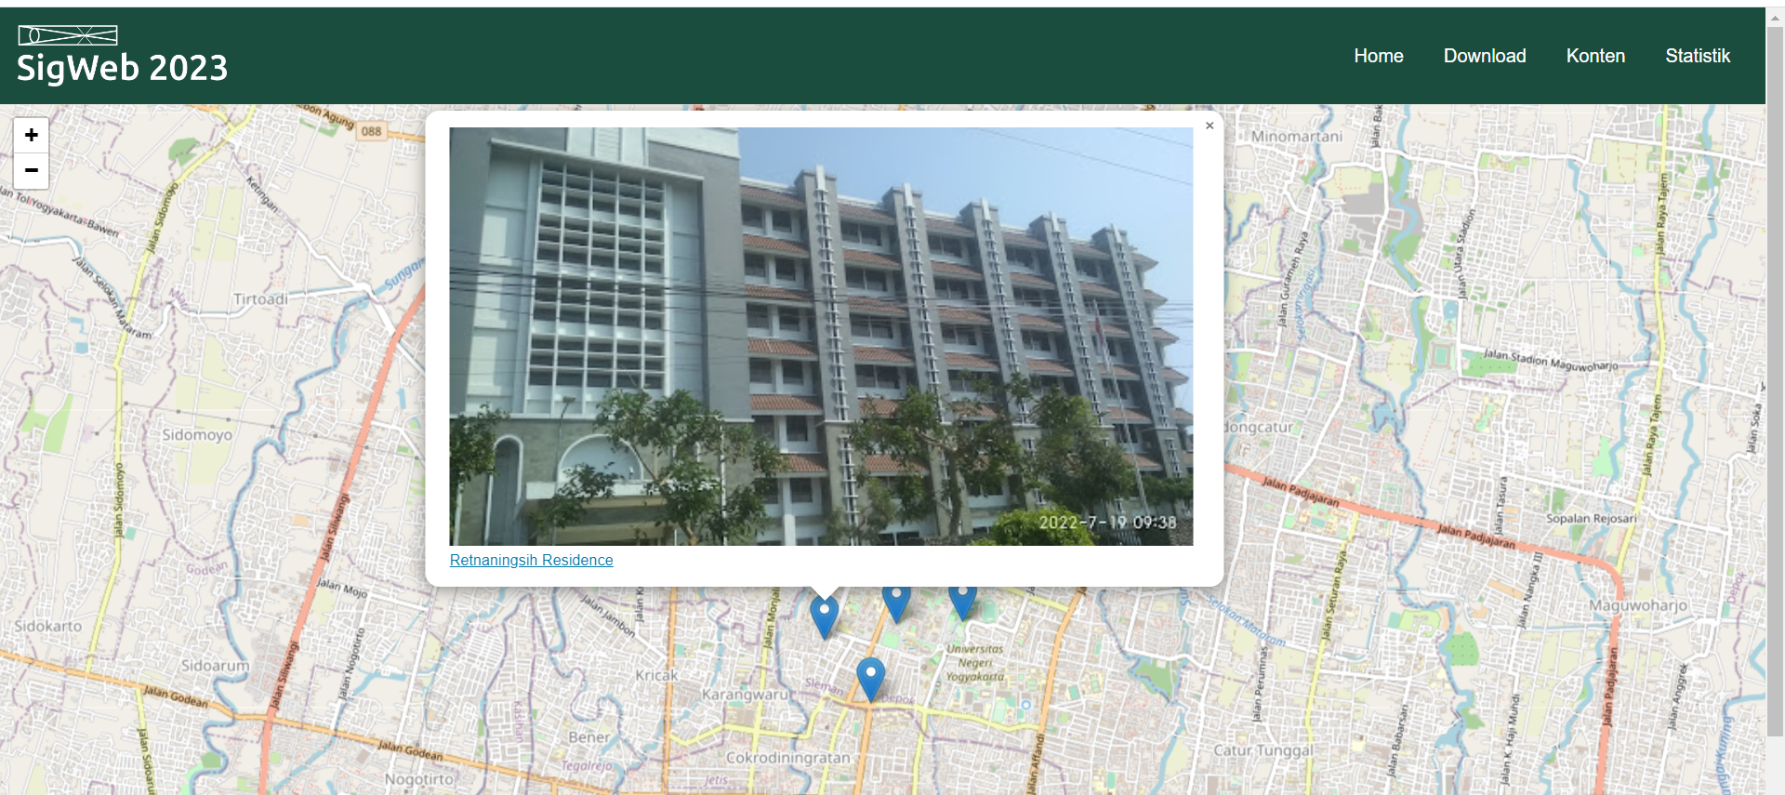

Peta 5 lokasi menarik di UGM